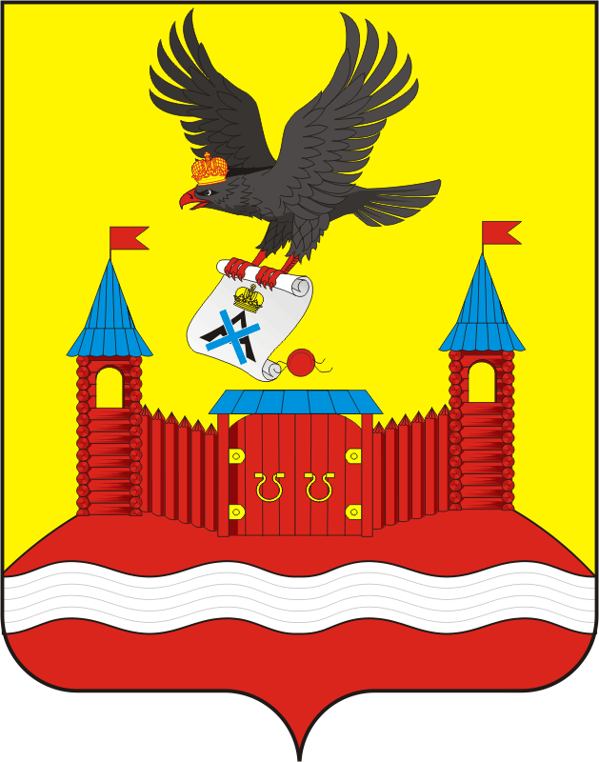

АДМИНИСТРАЦИЯ НОВОЧЕРКАССКОГО СЕЛЬСОВЕТА
САРАКТАШСКОГО РАЙОНА ОРЕНБУРГСКОЙ ОБЛАСТИ
П О С Т А Н О В Л Е Н И Е
_________________________________________________________________________________________________________
29.08.2025 с. Новочеркасск № 52-п

О внесении изменений в состав Общественного Совета по рассмотрению
муниципальных правовых актов по нормированию в сфере
закупок товаров, работ, услуг для обеспечения муниципальных
нужд и нормативных затрат на обеспечение функций
муниципального образования Новочеркасский сельсовет Саракташского района Оренбургской области

В соответствии с Федеральным законом от 05.04.2013 N 44-ФЗ "О контрактной системе в сфере закупок товаров, работ, услуг для обеспечения государственных и муниципальных нужд", руководствуясь Уставом муниципального образования Новочеркасский сельсовет Саракташского района Оренбургской области:
1. Нести изменения в состав Общественного Совета по рассмотрению муниципальных правовых актов по нормированию в сфере закупок товаров, работ, услуг для обеспечения муниципальных нужд и нормативных затрат на обеспечение функций муниципального образования Новочеркасский сельсовет Саракташского района Оренбургской области, утвержденный постановлением администрации Новочеркасского сельсовета от 29.12.2016 № 133, согласно приложению к настоящему постановлению.
2. Настоящее постановление вступает в силу после подписания.
3. Контроль за исполнением настоящего постановления оставляю за собой.

Глава сельсовета Н.Ф.Суюндуков

Приложение
к постановлению администрации
муниципального образования
Новочеркасский сельсовет
Саракташского района
Оренбургской области
от 29 августа 2025 г. № 52-п

Состав
Общественного Совета по рассмотрению муниципальных
правовых актов по нормированию в сфере закупок товаров,
работ, услуг для обеспечения муниципальных нужд
и нормативных затрат на обеспечение функций
муниципального образования Новочеркасский сельсовет Саракташского района Оренбургской области

Председатель Общественного Совета:
Матвеев Геннадий Егорович | - депутат Совета депутатов Новочеркасского сельсовета
Заместитель председателя Общественного совета:
Закиров Рауф Габбасович | - депутат Совета депутатов Новочеркасского сельсовета
Секретарь Общественного Совета:
Арбузова Анастасия Валерьевна | - специалист 2 категории администрации сельсовета
Члены Общественного Совета:
Юсупова Гульнара Мурзагалеевна | - специалист 1 категории администрации сельсовета
Павленков Сергей Владимирович | - заместитель главы администрации сельсовета, председатель добровольной народной дружины и комиссии по делам несовершеннолетних и защите их прав

